Evaluasi Kinerja Struktur Bangunan Tinggi dengan Analisis Pushover Menggunakan Aplikasi Pemodelan Struktur
(Studi Kasus: The Venetian Tower)

Kabul Budi Asmara1)
Mohd. Isneini2)
C. Niken D.W.S.B.U3)

Abstract

The Venetian Tower is one of the apartments with a height of 116.7 m that belongs to the category of risk II. To maintain the safety of its residents, the building must provide optimal performance. Pushover analysis is one of the methods used to analyze earthquake loads to determine the behavior of building collapses. The aims of research to determine the level of structural performance, collapse patterns, and capacity of beams and columns.
Based on the results of pushover analysis, obtained the value of the roof displacement 629.178 mm in the x direction and 759.87 mm in the y direction. The structure of Venetian Tower is at the performance level of Immediate Occupancy, if the earthquake occurred on the scale of MMI VIII or 6 S.R. The ductility level of the building structure is partial ductile, where the value of ductile ratio is 1.0778 in the x direction and 1.2131 in the y direction. The collapse mechanism of the structure indicates the mechanism of strong column weak beam, where the plastic hinges occurs in the beam first.
The beams reviewed using SNI 2847:2019 are safe against shear forces but not safe against bending moments and torque. The cross-section of the columns reviewed meets the requirements of style, geometry, and reinforcement ratio in accordance with SNI 2847:2019.

Keywords: pushover, earthquake, capacity, plastic hinges, ductility

Abstrak
The Venetian Tower merupakan salah satu apartemen dengan ketinggian 116,7 m yang termasuk dalam kategori resiko II. Untuk menjaga keselamatan penghuninya, bangunan harus memberikan kinerja yang optimal. Analisis pushover merupakan salah satu metode yang digunakan untuk menganalisis beban gempa guna mengetahui perilaku keruntuhan bangunan. Penelitian bertujuan untuk mengetahui level kinerja struktur, pola keruntuhan, serta kapasitas balok dan kolom.
Berdasarkan hasil analisis pushover, didapatkan nilai simpangan atap 629,178 mm pada arah x dan 759,87 mm pada arah y. Level kinerja struktur The Venetian Tower berada pada level kinerja Immediate Occupancy, jika gempa yang terjadi berada pada skala MMI VIII atau 6 S.R. Tingkat daktilitas struktur bangunan adalah daktail parsial, dimana nilai rasio daktilitas 1,0778 pada arah x dan 1,2131 pada arah y. Mekanisme keruntuhan struktur menunjukan mekanisme strong column weak beam, dimana sendi plastis terjadi pada balok terlebih dahulu.
Balok yang ditinjau menggunakan SNI 2847:2019 aman terhadap gaya geser akan tetapi tidak aman terhadap momen lentur dan torsi pada tumpuan. Penampang kolom yang ditinjau memenuhi syarat gaya, geometri, dan rasio tulangan sesuai SNI 2847:2019.
Kata Kunci : pushover, gempa, kapasitas, sendi plastis, daktilitas

PENDAHULUAN
Sebagian kota besar di Indonesia kini telah banyak didirikan bangunan tinggi (high rise building). Semakin sempitnya lahan di kota-kota besar di Indonesia menjadi salah satu alasan dalam mendirikan bangunan tinggi atau pembangunan kearah vertikal. Menurut Dewobroto (2012) salah satu indikator bangunan tinggi yaitu memiliki ketinggian diatas 50 meter. Dengan ketinggian tersebut tentu bangunan tinggi memiliki banyak resiko yang perlu diperhatikan, salah satunya gempa bumi.Untuk menjaga keselamatan penghuninya, bangunan harus memberikan kinerja yang optimal. Bangunan harus direncanakan aman terhadap resiko kerusakan akibat gempa, dimana bangunan diperbolehkan mengalami kerusakan namun tidak mengalami keruntuhan. Dengan demikian, jumlah korban jiwa dapat diminimalisir. Dalam upaya mengurangi resiko kerusakan yang terjadi perlu adanya analisis terhadap beban gempa tersebut.
Analisis pushover (Arifin, 2015) merupakan suatu cara analisis statik nonlinier. Dimana gaya horizontal statis diberikan pada pusat massa bangunan yang besarnya secara berangsur-angsur ditingkatkan sampai struktur mencapai batas atau kondisi runtuh.
The Venetian Tower (Apartemen Kingland Avenue Serpong Tower 3) merupakan bangunan tinggi yang dibangun pada tahun 2019 di Jalan Raya Serpong KM 08 Pakulonan, Serpong Utara, Tangerang Selatan, Banten. Pemilihan The Venetian Tower sebagai studi kasus dalam penelitian ini dikarenakan gedung tersebut terdiri dari 2 basement, 24 lantai, dan atap, serta ketinggian +116,70 m. Dengan ketinggian tersebut, The Venetian Tower memiliki resiko yang tinggi terhadap beban gempa karena berada di wilayah rawan gempa bumi.
Perkembangan teknologi sangat membantu dalam perencanaan dan analisis terhadap kinerja struktur bangunan. Tersedianya aplikasi pemodelan struktur mampu menyederhanakan persoalan dalam bentuk pemodelan yang sebelumnya sangat kompleks apabila dikerjakan secara konvensional. Oleh sebab itu, dalam penelitian ini evaluasi kinerja struktur bangunan dilakukan dengan bantuan aplikasi pemodelan struktur. Penelitian bertujuan untuk mengetahui level kinerja struktur, pola keruntuhan, serta kapasitas balok dan kolom.

- TINJAUAN PUSTAKA
  - Ketentuan Umum Bangunan Gedung dalam Pengaruh Gempa
2.1.1. Gempa Rencana
Menurut SNI 1726 (2019), prosedur ini menentukan dampak dari gempa rencana yang harus ditinjau dalam perencanaan dan evaluasi struktur bangunan. Gempa rencana ditetapkan sebagai gempa dengan kemungkinan terlampaui besarannya selama umur struktur bangunan 50 tahun adalah sebesar 2 %.

2.1.2. Faktor Keutamaan dan Kategori Risiko Struktur Bangunan
Berbagai kategori risiko struktur bangunan gedung dan non gedung, pengaruh gempa rencana terhadapnya harus dikalikan dengan suatu faktor keutamaan gempa (Ie).

2.1.3. Klasifikasi Situs
Menurut Marwanto (2014) gempa bumi merupakan peristiwa bergetarnya bumi akibat pelepasan energi di dalam bumi secara tiba-tiba. Efek gempa bumi dapat dirasakan sampai di permukaan tanah. Bila gempa bumi terjadi maka struktur bangunan akan ikut terpengaruh oleh getaran gempa.

2.1.4. Wilayah Gempa
Menurut SNI 1726 (2019) wilayah Indonesia meliputi peta percepatan puncak/peak ground acceleration (PGA), S1, dan SS. S1 merupakan parameter respon spektra percepatan pada periode 1 detik, sedangkan Ss adalah parameter respons spektra percepatan pada periode pendek. Respons spektra merupakan nilai yang menggambarkan respons maksimum dari sistem berderajat kebebasan tunggal/single degree of freedom (SDOF) pada berbagai periode alami akibat suatu goyangan tanah.

2.1.5. Kategori Desain Seismik
Kategori desain seismik (KDS) struktur bangunan yang ditinjau harus ditetapkan sesuai dengan Pasal 6.5 SNI 1726 (2019). Kategori Desain Seismik dipilih berdasarkan kategori yang paling parah.

  - Gaya Statik
2.2.1. Analisis Gaya
Menurut SNI 1726 (2019), gaya geser dasar seismik (V), pada arah yang ditetapkan harus dihitung dengan menggunakan persamaan berikut:
V = Cs . W
Periode fundamental struktur (T) merupakan waktu getaran alami bangunan dalam hitungan detik. Dalam Pasal 7.8.2 SNI 1726 (2019) sifat struktur dan karakteristik deformasi harus digunakan untuk menentukan nilai T pada arah yang ditinjau. Sebagai alternatif dalam melakukan analisis untuk menentukan T, diizinkan secara langsung menggunakan Ta.

2.2.2. Gaya Gravitasi
Beban mati merupakan berat permanen dari semua bagian bangunan, termasuk semua unsur tambahan, finishing, mesin-mesin dan peralatan permanen yang merupakan bagian tak terpisahkan dari gedung tersebut.
Beban hidup merupakan semua beban yang disebabkan dari fungsi suatu gedung, termasuk beban akibat dari barang-barang yang dapat berpindah pada lantai.

2.3. Sendi Plastis
Menurut Budi (2011) sendi plastis adalah suatu bentuk ketidakmampuan elemen balok dan kolom menahan gaya dalam. Dalam perencanaan bangunan, konsep desain kolom kuat balok lemah harus diterapkan. Jika terjadi suatu keruntuhan struktural, elemen balok harus runtuh terlebih dahulu. Apabila keruntuhan terjadi pada kolom, maka struktur langsung hancur.

2.4. Analisis Pushover dengan Metode Capacity Spectrum
Ada dua jenis metode yang digunakan dalam analisis pushover, yaitu metode spektrum kapasitas/capacity spectrum method (CSM) dan metode koefisien perpindahan/displacement coefficient method (DCM). Dalam penelitian ini metode yang digunakan adalah metode CSM berdasarkan ATC-40. Konsep dasar dari analisis pushover nonlinier adalah memberikan pola pembebanan statis tertentu dalam arah lateral yang ditingkatkan secara bertahap (incremental). Penambahan beban statik tersebut dihentikan ketika struktur bangunan telah mencapai target simpangan atau beban tertentu. Hasil yang diperoleh dari analisis statik pushover yaitu kurva kapasitas. Kurva tersebut selanjutnya diolah lebih lanjut dengan metode CSM (ATC-40, 1996).

2.5. Kinerja Bangunan
Menurut Tavio dan Wijaya (2018) kinerja struktur merupakan tingkat performa suatu struktur terhadap gempa rencana. Tingkat kinerja struktur dapat ditentukan dengan melihat tingkat kerusakan struktur yang terkena gempa dengan periode ulang tertentu, oleh karena itu tingkat kinerja struktur selalu berkaitan dengan biaya perbaikan gedung. Dalam desain struktur berbasis kinerja, desain disesuaikan dengan tujuan dan fungsi bangunan, dengan mempertimbangkan faktor ekonomis terhadap perbaikan bangunan saat terjadi gempa dengan tetap mengutamakan keselamatan terhadap pengguna bangunan.

2.6. Penelitian Terdahulu
Afandi (2010) melakukan penelitian berupa evaluasi kinerja seismik struktur beton dengan analisis pushover yang dilakukan pada sebuah gedung rumah sakit di Surakarta. Hasil dari penelitian tersebut menunjukan konsep desain strong colum weak beam (SCWB) telah dipenuhi. Hal ini ditunjukkan terbentuknya sendi plastis dimulai dari elemen balok, kemudian pada saat mencapai titik kinerja pada sebagian elemen balok mencapai kondisi batas inelastis.
Penelitian serupa juga dilakukan oleh Masril (2019) pada studi kasus gedung kantor bersama Kabupaten Sijunjung. Dalam penelitiannya nilai performance point diperoleh maksimum total drift dan maksimum inelastik drift berturutturut sebesar 0,0093 dan 0,0049. Berdasarkan kriteria kinerja struktur pada ATC-40, nilai tersebut dikategorikan kedalam level Immediate Occupancy (IO). Mekanisme sendi plastis terlebih dahulu terjadi pada kolom, tepatnya pada lantai 1 (satu). Hal ini menggambarkan bahwa struktur gedung tersebut, tidak memenuhi konsep kolom kuat balok lemah (strong coloumn weak beam). Dalam Tabel 1 menunjukan parameter untuk menentukan level kinerja struktur berdasarkan ATC-40.
Tabel 1. Performance Level menurut ATC-40
 | Performance Level
 | Immediate Occupancy | Damage Control | Life Safety | Structural Stability
Maximum total drift | 0,01 | 0,01-0,02 | 0,02

3. METODE PENELITIAN
3.1. Umum
Penelitian ini dilakukan dengan metode analisis data kuantitatif, dimana data berupa angka. Data yang sudah diperoleh kemudian dianalisis menggunakan bantuan software. Dalam penelitian ini menggunakan analisis pushover metode kurva kapasitas. Analisis mengacu pada SNI 1726 (2019), SNI 2847 (2019), dan ATC-40.

3.2. Lokasi dan Data Penelitian
Lokasi penelitian yang digunakan sebagai bahan evaluasi ini dilaksanakan pada Apartemen Kingland Avenue Serpong Tower 3 (The Venetian Tower), berlokasi di Jalan Raya Serpong KM 08 Pakulonan, Serpong Utara, Tangerang Selatan, Banten. Data pada penelitian ini yaitu berupa data tanah, yang akan digunakan untuk menentukan kelas situs.

3.3. Prosedur Penelitian
Dari data yang telah didapatkan, pembuatan model 3 dimensi dilakukan menggunakan aplikasi pemodelan struktur. Selanjutnya memasukkan beban mati, beban hidup dan beban gempa. Kemudian pendefinisan analisis pushover, lalu menjalankan aplikasi yang akan menghasilkan kurva kapasitas, sendi plastis, dan performance point. Selajutnya penentuan kinerja struktur sesuai ATC-40. Kemudian pengecekan kapasitas pada balok dan kolom yang dipilih mengacu pada SNI 2847 (2019).

4. HASIL DAN PEMBAHASAN
4.1. Respon Spektrum Desain
Parameter respon spektrum untuk lokasi penelitian diperoleh dari SNI 1726 (2019), dapat dilihat pada Tabel 2 dan grafik respon spektrum desain pada Gambar 1.

Tabel 2. Parameter Respon Spektrum
Aspek Gedung | Nilai
Lokasi | Tangerang Selatan
Klasifikasi situs | Tanah sedang (SD)
Kategori Risiko | II
Faktor keutamaan (Ie) | 1,0
Ss | 0,7220g
S1 | 0,3150g

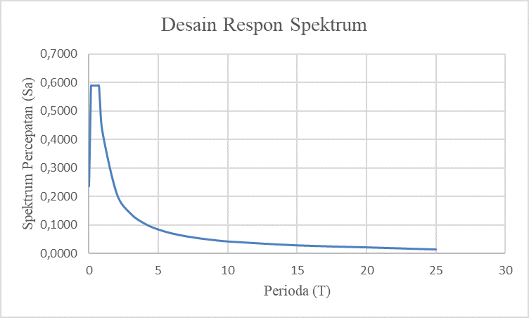

Gambar 1. Respon Spektrum desain

4.2. Gaya Lateral Gempa
Periode alami struktur adalah 4,3920 detik pada arah x dan 4,9739 detik pada arah y. Setelah diperoleh periode alami, maka dapat diperoleh gaya geser dasar dari output aplikasi pemodelan struktur, yaitu V = 15589,7190 kN

4.3. Pemodelan Struktur
4.3.1. Pemodelan 3D Struktur Bangunan
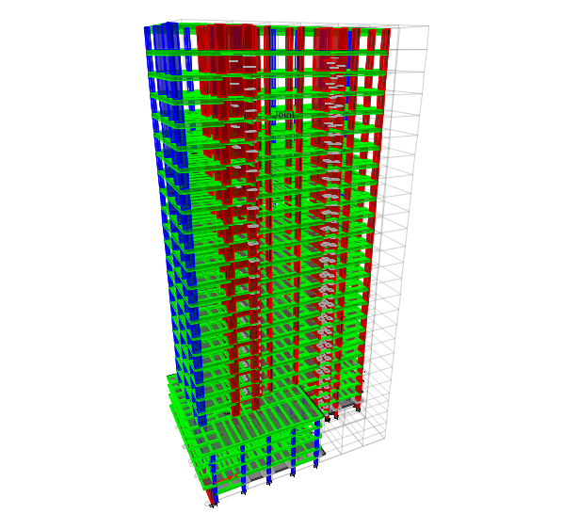

Gambar 2. Pemodelan 3D struktur bangunan.

4.3.2. Pengecekan Gaya Reaksi Dasar Struktur
Setelah semua elemen struktur tergambar, maka dilakukan running awal program untuk perhitungan gaya geser dasar. Menurut Pasal 7.9.1.4.1 SNI 1726 (2019), Apabila kombinasi respons untuk gaya geser dasar hasil analisis ragam (Vt) kurang dari 100 % dari gaya geser (V) yang dihitung melalui metode statik ekivalen, maka gaya tersebut harus dikalikan dengan V/Vt.

Tabel 3. Gaya Reaksi Dasar belum Dikoreksi
Load Case | FX (kN) | FY (kN) | FZ (kN)
RSP X maks | 7326,0011 | 1723,2748 | 0
RSP Y maks | 1723,2752 | 7295,4424 | 0

Tabel 4. Gaya Reaksi Dasar setelah Dikoreksi
Load Case | FX (kN) | FY (kN) | FZ (kN)
RSP X maks | 15589,7190 | 3704,00 | 0
RSP Y maks | 3713,89 | 15589,7190 | 0

4.4. Prosedur Analisis Pushover
Prosedur pertama yaitu menentukan titik yang akan ditetapkan sebagai dasar untuk menghitung deformasi yang terjadi, yaitu pada puncak bangunan. Kemudian membuat gravity nonlinear case, pushover x, dan pushover y. Hinge properties di modelkan pada setiap ujung-ujung balok dan kolom. Pada balok hinge properties diletakkan pada 0,1 dan 0,9 dari ujung tumpuan. Pada kolom hinge properties diletakkan pada 0,1 dari ujung tumpuan bawah kolom.

4.5. Analisis Pushover
4.5.1. Kurva Kapasitas dan Sendi Plastis
Hasil analisis statis pushover nonlinier adalah kurva yang menunjukkan hubungan antara gaya geser dasar (base shear) dan simpangan atap (roof displacement), seperti yang terlihat pada Gambar 3 dan Gambar 4. Dari kurva kapasitas arah x, dapat dilihat bahwa saat base shear 110682,12 kN simpangan yang terjadi yaitu 1567,7 mm. Kemudian pada arah y, saat base shear 55869,11 kN simpangan yang terjadi yaitu 995,06 mm.

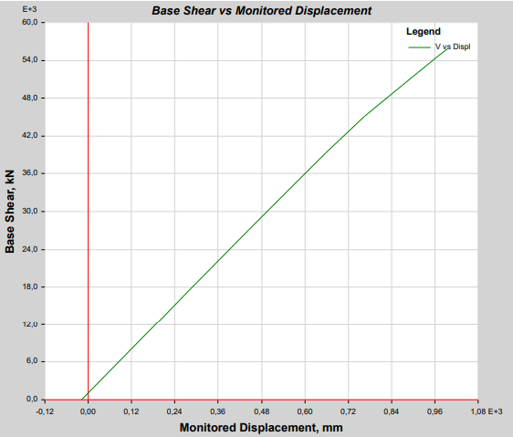
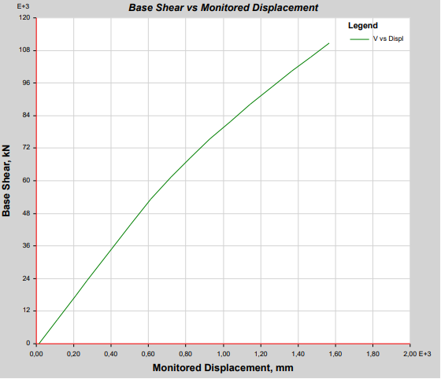

Gambar 3. Kurva kapasitas arah x. Gambar 4. Kurva kapasitas arah y.

Mekanisme sendi plastis terjadi pada balok terlebih dahulu, kemudian diikuti pada kolom. Terbentuknya sendi plastis pada kolom terjadi pada step 15 pada arah x dan step 11 pada arah y. Terjadinya sendi plastis pada kolom merupakan tanda bahwa struktur telah mencapai batas keruntuhan. Lokasi terjadinya sendi plastis pada step 15 arah x ditunjukan pada Gambar 5 dan step 11 arah y pada Gambar 6.
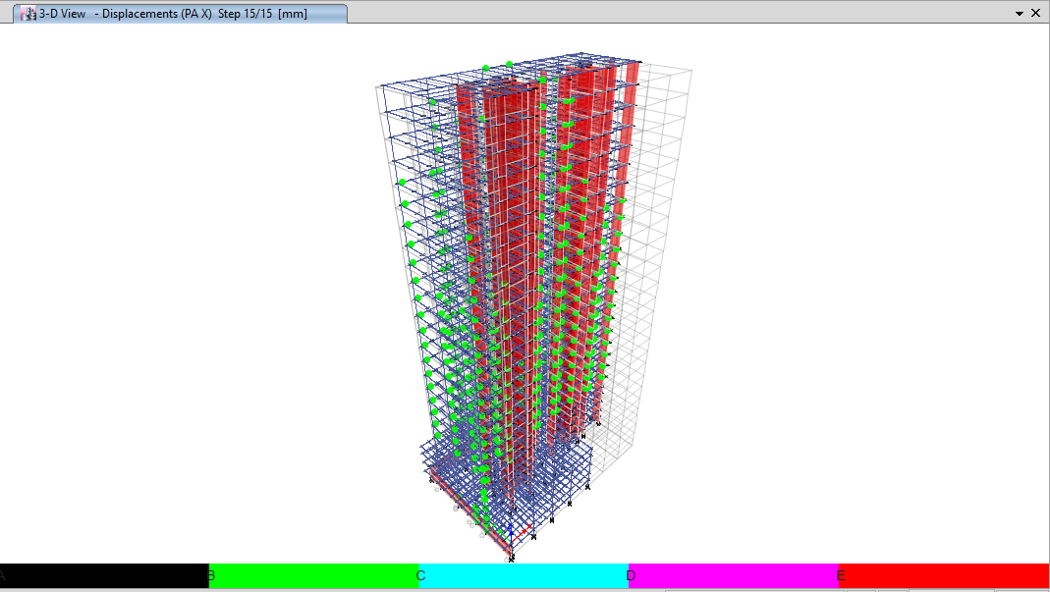
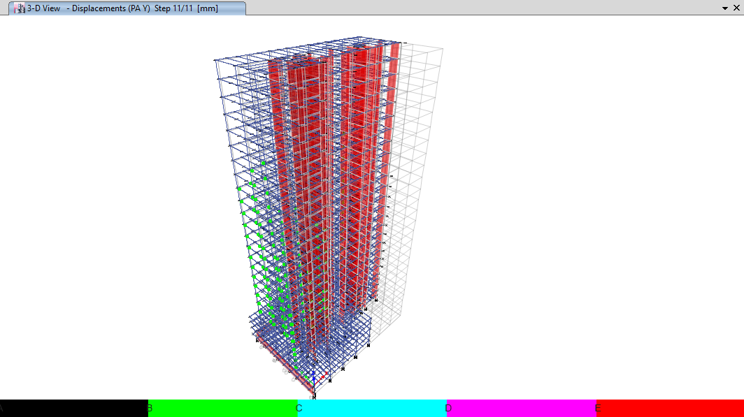

Gambar 5. Sendi plastis step 15 arah x. Gambar 6. Sendi plastis step 11 arah y.

4.5.2. Metode Spektrum Kapasitas ATC-40
Metode spektrum kapasitas adalah dengan memplotkan demand respon spektrum dan kurva kapasitas dalam satu format antara spektral percepatan vs spektral perpindahan atau disebut sebagai format acceleration displacement response spectra (ADRS). Dari dua kurva tersebut diperoleh titik perpotongan kurva yang merupakan titik kinerja (performance point) struktur, seperti yang terlihat pada Gambar 7 dan Gambar 8. Nilai yang diperoleh dari performance point disajikan pada Tabel 5 yang selanjutnya akan digunakan untuk menentukan level kinerja struktur.

Tabel 5. Performance point
Nilai | Arah x | Arah y
V | 54513,1029 kN | 44771,8726 kN
D | 629,178 mm | 759,87 mm
Sa | 0,157616g | 0,133496g
Sd | 480,416 mm | 562,621 mm
T eff | 3,494 detik | 4,117 detik
Ducktility Ratio | 1,077823 | 1,213118
Damping Ratio | 0,0505 | 0,0521

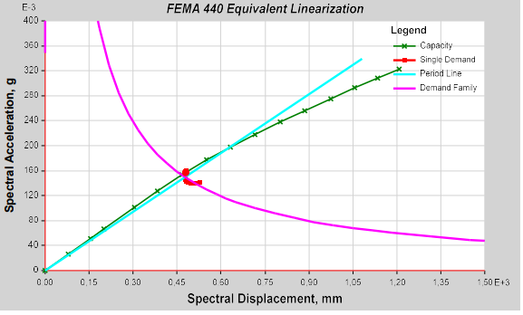
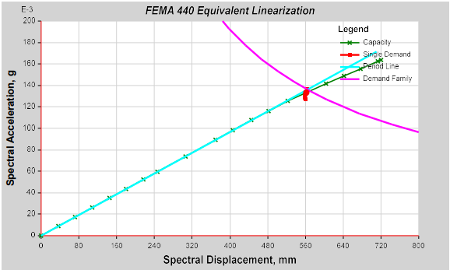

Gambar 7. Kurva pushover arah x. Gambar 8. Kurva pushover arah y.

4.5.3. Rasio Daktilitas
Rasio daktilitas struktur gedung merupakan rasio antara simpangan maksimum struktur gedung akibat pengaruh gempa rencana pada saat mencapai kondisi diambang keruntuhan dan simpangan struktur gedung saat terjadi pelelehan pertama. Simpangan maksimum struktur saat mencapai kondisi diambang keruntuhan terjadi pada saat sendi plastis mulai terbentuk pada kolom. Rasio daktilitas dapat diperoleh dari performance point hasil analisis pushover, yaitu sebesar 1,077823 pada arah x dan 1,213118 pada arah y. Hal tersebut menunjukan bahwa gedung memiliki perilaku daktail parsial, dimana nilai rasio daktilitasnya diantara 1 sampai 5,3 (Pasal 4.3 SNI 1726:2002)

4.5.4. Penentuan Level Kinerja Struktur
Level kinerja struktur ditentukan berdasarkan nilai displacement (D) yang diperoleh dari performance point. Syarat yang digunakan untuk menentukan level kinerja adalah ATC-40. Rasio simpangan total maksimum 0,005 pada arah x dan 0,006 pada arah y. Maka kinerja struktur termasuk ke dalam kategori Immediate Occupancy (IO), yaitu bila terjadi gempa hanya sedikit kerusakan struktural yang terjadi.
Gempa yang digunakan dalam pemodelan tersebut adalah gempa rancana. Dimana nilai dari gempa rencana diperkirakan berdasarkan percepatan getaran tanah maksimum/peak ground acceleration (PGA). Semakin besar nilai PGA maka semakin besar resiko gempa bumi yang mungkin terjadi. PGA pada lokasi bangunan The Venetian Tower yaitu 0,38g. Nilai PGA kemudian dikonversi kedalam skala MMI (modified mercalli intensity) dengan mengacu pada BMKG sehingga diperoleh nilai skala VIII. Skala MMI VIII jika dikonversi kedalam skala richter yaitu setara dengan 6 skala richter. Gempa tersebut memiliki kemungkinan terlampaui besarannya selama umur struktur bangunan 50 tahun adalah sebesar 2 %.

4.6. Pengecekan Momen Kapasitas
Penentuan sampel balok dan kolom dilakukan pada salah satu elemen di titik krusial, yaitu titik dimana elemen struktur memiliki kapasitas rendah. Berdasarkan pertimbangan tersebut, pengecekan kapasitas dilakukan pada salah satu balok dan kolom yang terletak di As 8/B lantai bassement 2. Sehingga tidak mewakili kapasitas elemen balok dan kolom secara keseluruhan. Pengecekan dilakukan dengan menggunakan SNI 2847 (2019).

4.6.1. Balok
Dimensi penampang dan hasil analisis balok dapat dilihat pada Gambar 9 dan Tabel 6 berikut ini.
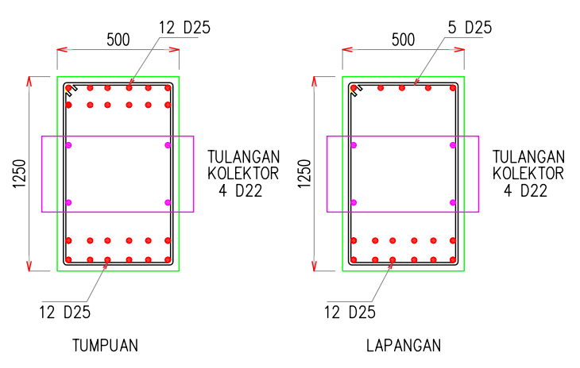

Gambar 9. Penampang balok.
Tabel 6. Kesimpulan Kapasitas Balok
Syarat | Keterangan
Syarat gaya dan geometri | OK
Kapasitas lentur | Not OK
Kapasitas geser | OK
Kapasitas torsi | Not OK

Kapasitas balok pada tumpuan tidak mampu menahan momen lentur dan torsi. Untuk meningkatkan kapasitas lentur dan torsi dapat dilakukan dengan memperbesar diameter tulangan longitudinal (pada bagian tengah) dari 4D22 menjadi 4D25. Pada bagian tumpuan atas tulangan diubah menjadi 18D25 dan 14D25 pada tumpuan bawah. Berdasarkan perhitungan yang telah dilakukan, diperoleh kebutuhan tulangan baru seperti pada Tabel 7 berikut ini.
Tabel 7. Kebutuhan Tulangan Baru
 | Tulangan Longitudinal | Tulangan Transversal
Tumpuan atas | 18D25 | D16-100
Tumpuan tengah | 4D25 | D16-100
Tumpuan bawah | 14D25 | D16-100
Lapangan atas | 5D25 | D16-125
Lapangan tengah | 4D25 | D16-125
Lapangan bawah | 7D25 | D16-125
4.6.2. Kolom
Diketahui gaya dalam pada kolom adalah P = 30307,65 kN, M2 = 560,65 kNm, M3 = 879,78 kNm. Dimensi penampang kolom yang ditinjau seperti pada Gambar 10 berikut:
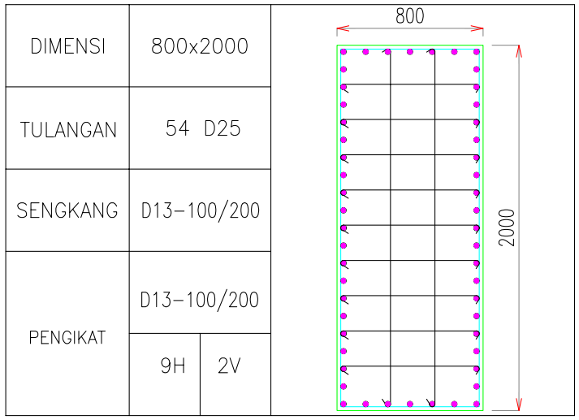

Gambar 10. Penampang kolom.

Untuk menganalisis kapasitas kolom digunakan SP Column. Diagram interaksi untuk kolom yang ditinjau disajikan dalam gambar berikut:

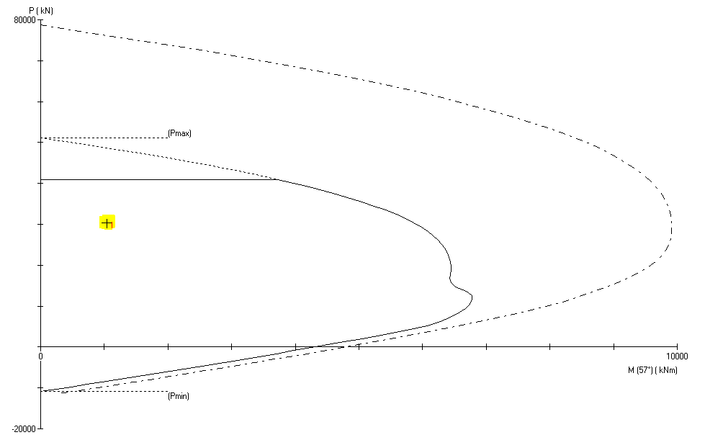
Gambar 11. Diagram interaksi P-M.
Berdasarkan diagram interaksi tersebut, kolom mampu menahan gaya dalam yang terjadi. Dimana gaya dalam berada didalam diagram interaksi P-M.

5. KESIMPULAN
Dari analisis pushover, diperoleh performance point arah x dan arah y yang menunjukkan bahwa gedung berperilaku daktail parsial. Dengan nilai rasio daktilitas arah x sebesar 1,0778 dan arah y sebesar 1,2131, dimana nilai rasio daktilitasnya antara 1 sampai 5,3. Besar perpindahan atap yang terjadi pada arah x sebesar 0,6292 m dan pada arah y sebesar 0,7599 m. Rasio simpangan total maksimum pada arah x sebesar 0,005 dan arah y sebesar 0,006. Berdasarkan ATC-40, struktur tersebut termasuk ke dalam kategori Immediate Occupancy (IO), yaitu apabila terjadi gempa hanya sedikit kerusakan struktural yang terjadi. The Venetian Tower aman jika gempa yang terjadi adalah berada pada skala MMI VIII atau 6 S.R. Mekanisme sendi plastis terjadi pada balok terlebih dahulu, sesuai dengan konsep Strong Column - Weak Beam (SCWB).
Pengecekan kapasitas balok dan kolom dipilih berdasarkan titik krusial, sehingga belum mewakili secara keseluruhan. Balok ditinjau menggunakan SNI 2847 (2019), hasilnya aman terhadap gaya geser, akan tetapi tidak aman terhadap momen lentur dan torsi. Untuk meningkatkan kapasitas lentur dan torsi, dapat dilakukan dengan menambah jumlah tulangan longitudinal dan memperbesar diameter tulangan transversal. Kemudian penampang kolom yang ditinjau, memenuhi syarat gaya, geometri, dan rasio tulangan sesuai SNI 2847 (2019).

DAFTAR PUSTAKA
Afandi, N. R. 2010. Evaluasi Kinerja Seismik Struktur Beton dengan Analisis Pushover Menggunakan Program SAP 2000. Tugas Akhir. Jurusan Teknik Sipil-Universitas Sebelas Maret.
Arifin, Z., Suyadi, S., & Sebayang, S. 2016. Analisis Struktur Gedung POP Hotel Terhadap Beban Gempa Dengan Metode Pushover Analysis. Jurnal Rekayasa Sipil dan Desain. Vol.3, No.3:427-440.
ATC 40. 1996 . Seismic Evaluation and Retrofit of Concrete Buildings. California Seismic Safety Comission, Redwood City.
Budi, A. 2011. Evaluasi Kinerja Seismik Struktur Beton Dengan Analisis Pushover Prosedur A dengan Menggunakan Program Etabs V 9.50. Tugas Akhir. Universitas Sebelas Maret.
Dewobroto, Wiryanto. 2012. Menyongsong Era Bangunan Tinggi dan Bentang Panjang. Universitas Pelita Harapan. Tangerang.
Marwanto, A., Budi, A. S., & Supriyadi, A. 2014. Evaluasi Kinerja Struktur Gedung 10 Lantai Dengan Analisis Pushover Terhadap Drift Dan Displacement Menggunakan Software Etabs (Studi Kasus: Hotel Di Wilayah Surakarta). Matriks Teknik Sipil, Vol. 2, No. 3.
Masril, M. 2019. Analisis Struktur atas Empat Lantai dengan Analisis Pushover Menggunakan Program Sap 2000 Studi Kasus: Gedung Kantor Bersama Kabupaten Sijunjung. Ensiklopedia of Journal. Vol. 2, No. 1.
SNI 1726. 2002. Standar Perencanaan Ketahanan gempa untuk Struktur Bangunan Gedung. Badan Standar Nasional Indonesia, Jakarta.
SNI 1726. 2019. Tata Cara Perencanaan Ketahanan Gempa Untuk Struktur Bangunan Gedung dan Non Gedung. Badan Standardisasi Nasional, Jakarta.
SNI 2847. 2019. Persyaratan Beton struktural untuk Bangunan Gedung dan Penjelasan. Badan Standar Nasional Indonesia, Jakarta.
Tavio & Wijaya, Usman. 2018. Desain Rekayasa Gempa Berbasis Kinerja (Performance Based Design). Andi Offset, Yogyakarta.

1) Mahasiswa pada Program Studi S1 Teknik Sipil, Jurusan Teknik Sipil, Fakultas Teknik, Universitas Lampung. Surel: kabulbudi268@gmail.com
2) Staf pengajar pada Jurusan Teknik Sipil, Fakultas Teknik, Universitas Lampung. Jalan Prof. Sumantri Brojonegoro 1, Gedong Meneng, Bandar Lampung, 35145.
3) Staf pengajar pada Jurusan Teknik Sipil, Fakultas Teknik, Universitas Lampung. Jalan Prof. Sumantri Brojonegoro 1, Gedong Meneng, Bandar Lampung, 35145.

